財團法人陽光社會福利基金會
《美感偵探—解構外貌評價的真相》
—臉部平權國小教育計畫教師研習 簡章
- 緣起：

陽光基金會自民國七十年成立以來，長期致力於燒傷與顏面損傷者之服務工作，採取「個案服務」與「預防宣導」並進之策略，提供涵蓋生理復健、心理支持、社會適應與權益倡議之全方位支持。自2010年起推動「臉部平權」理念，倡議每一個人皆不應因外貌差異而遭受歧視、排除或限制，並透過教育宣導與社會倡議，促進大眾對外貌差異的理解、尊重與共融。
根據本會2026年《外觀不同者外貌相關經驗調查》顯示，高達65.7%的顏損者曾因外貌遭受不友善對待，其中，在成年受訪者中，以「他人的眼光讓自己感到不舒服」比例最高，達71.5%。此結果顯示，顏損者所承受的壓力，未必來自明確的惡意言語，而是來自日常生活中持續存在的「凝視」與「好奇眼光」，以及不符合主流外貌期待所帶來的無聲壓力，反映出社會對於「正常」、「好看」與「可被接受外貌」單一標準的存在。
此外，上述現象在顏損兒少的調查指出，每2名就有1位兒少曾遭受不友善對待，其中70%發生於學校或補習班，而最常見的不友善經驗同樣為「因他人的注視感到不舒服」（達50%）。 此類經驗雖不一定具有直接攻擊性，卻可能長期影響個人自我認同與社交互動；進一步調查亦顯示，曾受影響者中，有77.8%表示因此缺乏自信，77.8%認為人際關係受到影響，甚至有55.6%出現社交退縮情形。
因此，本會推出《美感偵探—解構外貌評價的真相》國小臉部平權教案，突破過往多以「同理他人」為主的利他框架，轉而從「自我經驗」出發，帶領學生思考：我們如何受到主流審美影響？又如何在不自覺中，以既有審美標準觀看自己與他人？透過對單一審美文化的覺察與反思，協助學生理解外貌焦慮、比較與評價並非個人問題，而是社會文化共同建構的結果，將教育向下紮根，從小便建立更多元的外貌理解與尊重。
- 目標：
- 藉由臉部平權之研習交流，以及針對新興教案的實作與綜合討論，期能提升教師對「臉部平權」的認識及深化教師多元審美的知能。
- 提供本計畫國小教材及教案予教師，將覺察單一審美、建立多元外貌觀、強化心理美感韌性的養成置入教學，增進友善校園之推動。
- 培力對本議題具有興趣與認同之教師，尋找理念相近、願意長期投入之教育夥伴。
- 對象及人數：
- 全國公私立國小之教師、輔導老師、特教老師。
- 對此主題有興趣之實習老師、教育學程修業學生。
（本研習提供教師研習時數）
- 辦理單位：
- 主辦單位：財團法人陽光社會福利基金會
- 承辦單位：宜蘭縣宜蘭市中山國民小學
- 協辦單位：新竹縣竹北市中正國民小學、臺中市西屯區西屯國民小學、花蓮縣花蓮市鑄強國民小學
- 參與形式：
- 申請「入校研習」：於115學年入校舉辦臉部平權教師研習，報名方式依據第柒點填寫表單，或來電洽詢(02)2507-8006 分機638黃先生。
- 參與陽光自辦研習場次、地點：本研習共有10場次，請擇一報名，可跨縣市參加。（依日期排序）
編號 | 場次/人數 | 全國教師網課程代碼 | 時間及地點
115年
01 | 南部場  25人 | 5675900 | 日期：8月05日（三）13:30-16:30  地點：高雄市政府社會局婦女館（高雄市三民區安發里九如一路777號）
02 | 雙北場  25人 | 5675901 | 日期：8月07日（五）13:30-16:30  地點：陽光基金會-總會（台北市中山區南京東路三段91號3樓）
03 | 桃園場  25人 | 5675902 | 日期：8月13日（四）13:30-16:30  地點：陽光基金會-桃竹中心（桃園市中壢區中央里復興路46號6樓）
04 | 宜蘭場  25人 | 5675915 | 日期：8月14日（五）13:30-16:30  地點：中山國小（宜蘭縣宜蘭市神農里崇聖街4號）
05 | 線上場  25人 | 5675905 | 日期：8月15日（六）09:30-12:30  地點：Google Meet
06 | 線上場  25人 | 5675904 | 日期：8月15日（六）13:30-16:30  地點：Google Meet
07 | 中部場  25人 | 5675916 | 日期：8月18日（二）13:30-16:30  地點：西屯國小（臺中市西屯區西安里西屯路二段300號）
08 | 雲嘉場  25人 | 5675917 | 日期：8月19日（三）13:30-16:30  地點：育人國小（嘉義市西區港坪里育人路211號）
09 | 新竹場  25人 | 5675903 | 日期：8月20日（四）13:30-16:30  地點：中正國小（新竹縣竹北市竹北里中山路190號）
116年
10 | 東部場  25人 | 申請中 | 日期：1月6日（三）13:30-16:00  地點：鑄強國小（花蓮縣花蓮市民政里永興路20號）
- 研習內容
- 主題與時間：
時間 | 課程主題 | 說明
13:10-13:30 | 報到
13:30-13:35 | 開場與計畫說明 | 本計畫內容說明
13:35-14:20 | 臉部平權概論 | 講授臉部平權內涵  影片等素材教案應用分享
14:20-14:30 | 中場休息
14:30-15:50 | 《美感偵探》  臉部平權教案實作與研討 | 教案實作，並進行研討交流。
15:50-16:00 | 中場休息
16:00-16:30 | 綜合討論 | 課程引導技巧  陽光資源簡介
附註：
網站介紹：《美感偵探》教案：https://projects.sunshine.org.tw/MYWAY2026/
- 教案內容示意與簡介
審美光譜  是開場的覺察活動，用站位方式讓學生看見：大家對「美／好看」的判斷不一定相同，也可能受到主流媒體、朋友或大眾標準影響。 | 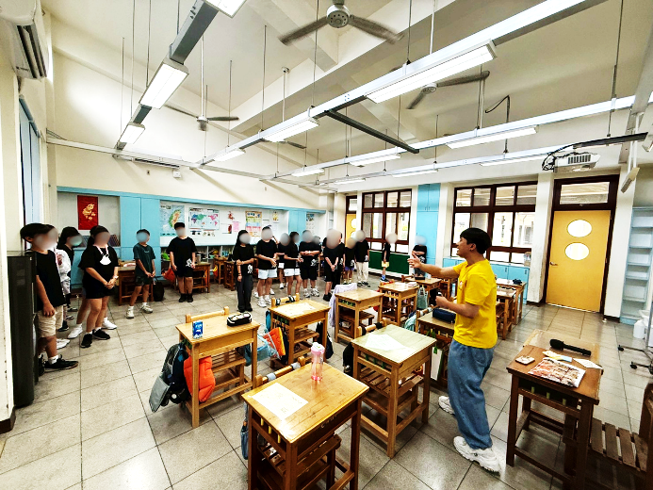
審美實驗室  運用角色扮演進行換位思考，讓學生感受「評論者」與「被評論者」之間的心理差異，理解即使是稱讚，也可能形成被凝視、被要求維持某種樣子的壓力。 | 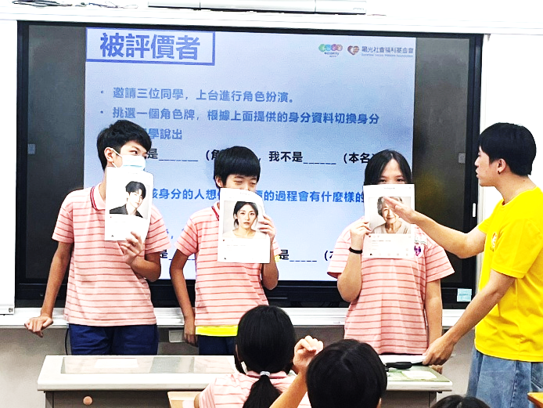
美的審核表  運用學習單，回到自我練習，讓學生從自己身上找出外貌特徵，並用「中性描述」取代「美醜評價」，重點是建立「我的價值不需要由別人定義」的心理韌性。 | 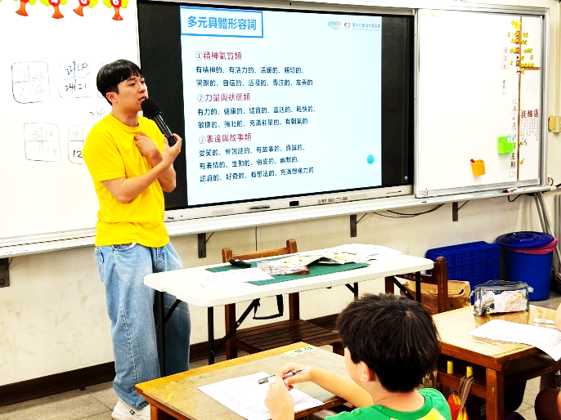
- 報名方式：
- 請上線填表報名：https://forms.cloud.microsoft/r/1Z2j9Ry8W8
- 聯絡人：(02)2507-8006 分機638黃先生
- 信箱：propose@sunshine.org.tw
- 師資:
- 現任：陽光社會福利基金會社教督導 黃一翔
- 學歷：政治大學社會系學士
- 相關注意事項：
- 因資源有限，報名者如不克出席者，請提早於 3 天前來電或電子郵件通知取消。
- 線上場研習課程將以Google Meet辦理，會議連結將於報名成功後（開課前7日）寄送至電子信箱。報名者如不克出席者，請提早於 3 天前來電或電子郵件通知取消。
- 全程參加研習者，授予研習時數3小時，及本計畫教案1份。
（將由本次承辦單位協助申請研習時數。）
- 請自備水杯。

